Project 2 技术报告

姓名：颜彬 学号：16337269班级：教务4班

* 需求分析：

选课系统需求分析如下：

1. 系统添加课程。将一门课程加入到系统数据中。课程提交重复时给出提示信息。
2. 系统删除课程。以课程编号为索引删除课程。系统无此课程时给出提示。
3. 课程添加学生。把学生的姓名、学号等信息加入到课程中。学号重复时给出提示信息。
4. 课程删除学生。以学号为索引从课程中删除学生。课程无此学生时给出提示。
5. 课程添加教师。把教师的姓名、教工号等信息加入到课程中。教工号重复时给出提示信息。
6. 课程删除教师。以教工号为索引从课程中删除教师。课程无此教师时给出提示。
7. 课程输出数据。提供某课程的学生、教师信息。

* 功能结构图

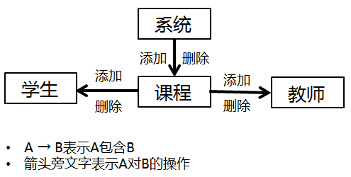

* 实现思路
  + 结构间关系：系统中包含了一系列课程，课程由名称和编号构成；课程包含了任课教师和选课学生，学生和教师都含有名称和学号/教工号等信息。系统负责管理课程，课程负责管理教师和学生。
  + 具体逻辑：“添加”操作需要“名称”和“编号”两项信息。“删除”操作只需要“编号”作为索引。编号保证唯一，是确定身份的凭证。
* 数据设计

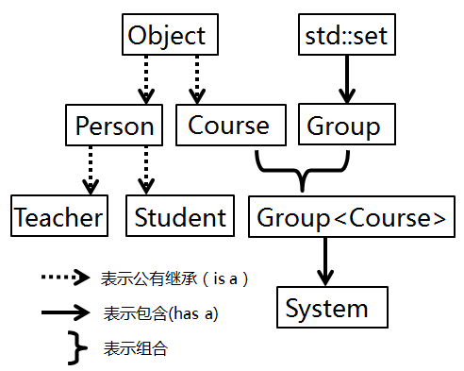

1. Object(abstract base class):抽象基类。定义了“姓名”和“编号”两种属性。它是Student（class）, Teacher(class), Course(class)最终的父类
2. Person（class）:表示人。没有额外定义属性。Student(class)和Teacher(class)直接继承这个类。
3. Teacher(class):表示教师。没有额外定义属性。
4. Student(class):表示学生。没有额外定义属性。
5. std::set（templateclass）
6. Group(template class):对std::set作轻度封装
7. Course(class):表示课程。包含成员Group<Student>和Group<Teacher>，定义一系列添加、删除、访问的操作。
8. System（class）:表示整个系统的类。是整个程序的核心。包含成员Group<Course>。定义了一系列添加、删除、访问操作。

* 函数设计（文件IOHelper.hpp/.cpp中定义了许多与IO有关的函数）

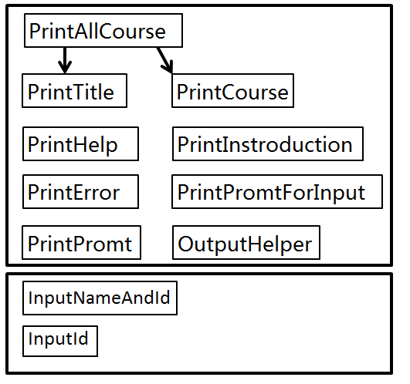

1. void OutputHelper(const string& s1, const string& s2)

//格式化输出的辅助函数。以上几乎所有函数都调用OutputHelper。

1. void PrintAllCourse(const System& sys)

//调用PrintTitle和PrintCourse以表格的形式打印所有的课程

1. void PrintCourse(const Course& crs)

//输入一个课程的全部信息。

1. inline void PrintPromt();

//打印“>>> ”用以实现交互界面。

1. inline void PrintPromtForInput();

//打印“… ”用以等待用户输入更多信息

1. void PrintInstroduction();

//打印指导信息。每次运行该系统都会输出该内容。

1. void PrintHelp();

//打印帮助信息。在系统中输入help会调用该函数输出帮助。

1. inline void PrintError(const string& s)；

//打印错误信息。该函数会将参数s直接打印出来（加上换行符）。

1. inline void PrintTitle()

//打印表格的题头。执行实际的打印行为。

1. T InputNameAndId()

//模板函数，接受Name和Id，返回T。T是应当是Student, Teacher, Course中的一个

1. T InputId()

//模板函数，接受Id，返回T。同上

* 数据交流

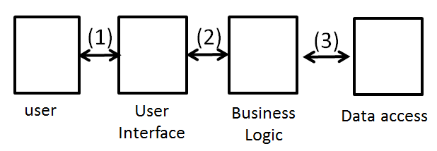

User指用户，即系统管理员

User Interface指程序的交互层，包括文件main.cpp,IOHelper.\*。

Business Logic指业务逻辑层。包括除上述文件以外的所有文件。Data access 数据访问层。系统采用文件IO的方式储存数据。

说明：

1. User Interface：定义了一系列函数，构成交互界面，检测流过的信息合法，并负责User和Businness Logic的数据交换。
2. Business Logic：定义了System（class）及与其相关的一系列class。处理内部数据。
3. Data Access：由于系统功能的特殊性，System（class）的构造和析构函数分别负责从文件读写数据。
4. User：User为admin，有修改数据的全部权限。

* main函数的算法流程：

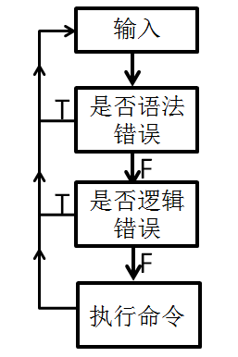

1. 输入：输入使用getline读取整行。
2. 是否语法错误：使用正则表达式检查语法错误。若格式不匹配，输出错误提示信息，重新等待输入。
3. 是否逻辑错误：调用System类并查看返回值。若返回false表示出现逻辑错误。输出提示信息，重新等待输入。
4. 执行命令：命令被执行。

* 命令

说明：

1. <or1>：尖括号内的单词为一个命令。即or1是一个命令。
2. <or1> | <or2> | <or3>:或运算符链接的n个命令表示需要且只能出现其中一个。
3. stu，tea，crs分别为Student，Teacher，Course的缩写。
4. prta 为 print all的缩写。

合法命令如下：

1. <add> <stu|tea|crs>
2. <rm> <stu|tea|crs>
3. <prt> <stu|tea|crs>
4. <help>
5. <quit>
6. <prta>

* 使用的正则如下：

1. 匹配整个输入的格式：

^help|quit|prta|(add|rm|prt) (stu|tea|crs)$